ЧЕЛЯБИНСКАЯ ОБЛАСТЬ

АДМИНИСТРАЦИЯ
ЗЛАТОУСТОВСКОГО ГОРОДСКОГО ОКРУГА
РАСПОРЯЖЕНИЕ

19.11.2025 г. | № | 4332-р/АДМ
г.Златоуст
О внесении изменений
в распоряжение Администрации Златоустовского городского округа от 20.02.2025 г. № 514-р/АДМ
«Об утверждении календарного плана муниципальных официальных физкультурных мероприятий и спортивных мероприятий Златоустовского городского округа на 2025 год»

В целях исполнения муниципальной программы «Развитие физической культуры и спорта в Златоустовском городском округе», утверждённой постановлением Администрации Златоустовского городского округа
от 30.12.2015 года № 524-П:
1. Внести в приложение к распоряжению Администрации Златоустовского городского округа от 20.02.2025 г. № 514-р/АДМ
«Об утверждении календарного плана муниципальных официальных физкультурных мероприятий и спортивных мероприятий Златоустовского городского округа на 2025 год» следующие изменения:
1) раздел «ОЛИМПИЙСКИЕ ВИДЫ СПОРТА» дополнить строкой 95-1 следующего содержания:
№ п/п | Наименование мероприятий | Сроки проведения | Ответственные  за мероприятия
95-1 | Первенство Златоустовского городского округа  по художественной гимнастике «Морозко» | декабрь | Муниципальное казённое учреждение Управление  по физической культуре  и спорту Златоустовского городского округа

2) строку 189 изложить в следующей редакции:
№ п/п | Наименование мероприятий | Сроки проведения | Ответственные  за мероприятия
189 | Фестиваль ГТО  среди дошкольных учреждений | сентябрь | Муниципальное автономное учреждение дополнительного образования «Спортивная школа «7»
3) раздел МЕРОПРИЯТИЯ ВФСК ГТО дополнить строкой 189-1 следующего содержания:
№ п/п | Наименование мероприятий | Сроки проведения | Ответственные за мероприятия
189-1 | Фестиваль  «Крошки-ГТОшки» | ноябрь | Муниципальное автономное учреждение дополнительного образования «Спортивная школа «7»
4) раздел СПАРТАКИАДА СТУДЕНТОВ СРЕДНИХ СПЕЦИАЛЬНЫХ УЧЕБНЫХ УЧРЕЖДЕНИЙ дополнить строкой 201-1 следующего содержания:
№ п/п | Наименование  мероприятий | Сроки проведения | Ответственные  за мероприятия
201-1 | Соревнования по мини-футболу среди юношей | октябрь | Муниципальное казённое учреждение Управление  по физической культуре  и спорту Златоустовского городского округа
2. Пресс-службе Администрации Златоустовского городского округа (Семёнова А.Г.) опубликовать настоящее распоряжение в газете «Златоустовский рабочий» и разместить на официальном сайте Златоустовского городского округа в сети «Интернет».
3. Организацию выполнения настоящего распоряжения возложить
на начальника Управления по физической культуре и спорту Златоустовского городского округа Накорякова П.М.
4. Контроль завыполнением настоящего распоряжения оставляю
за собой.
Заместитель Главы  Златоустовского городского округа  по социальным вопросам | 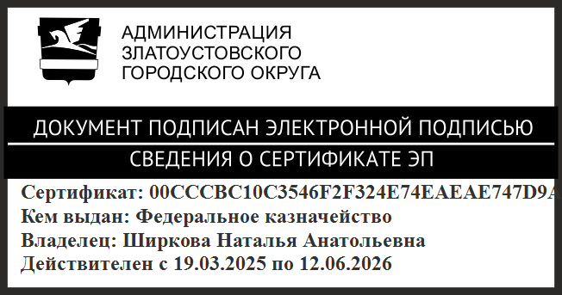 | Н.А. Ширкова

